

Slovensko gospodarsko in raziskovalno združenje, Bruselj

Občasna informacija članom 83 – 2022
16. maj 2022
Zbirka orodij za izvajanje in predstavljanje uspešnih zgodb na področju kohezijske politike
Regulativni okvir za programsko obdobje 2021-2027 kot novost za programe kohezijske politike uvaja tako imenovane »operacije strateškega pomena«. Njihov namen je izpostaviti ključne projekte in s tem uspešne zgodbe na področju kohezijske politike EU. Evropska komisija je v novi publikaciji predstavila orodja za izbiro »operacij strateškega pomena« in obveščanje o teh uspešnih zgodbah. Dokument je namenjen državam članicam, organom upravljanja in upravičencem. Operacija strateškega pomena je lahko posamezni projekt, skupina projektov ali dejavnost/ukrep.
Slika 1: Teoretični zgledni primeri kot pomoč državam članicam in organom upravljanja pri odločanju o »operacijah strateškega pomena«
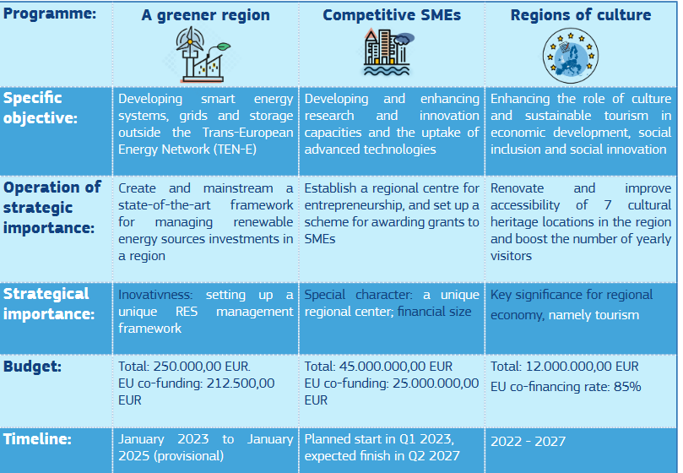
Vir: Publikacija Evropske komisije
Slika 2: Priporočila za organizacijo dogodka za predstavitev projektov

Vir: Publikacija Evropske komisije
Koristne informacije:
- Publikacija:
- https://ec.europa.eu/regional_policy/sources/informing/communicating_operations_2021-2027_en.pdf
- Spletna stran z informacijami o kohezijski politiki EU 2021-2027:
- https://ec.europa.eu/regional_policy/en/2021_2027/
Pripravila:
Darja Kocbek

